**Лабораторная работа №4**

# Тема: Создание горячих клавиш в WPF приложениях.

**Цели и задачи:** Научится создавать горячие клавиши в WPF приложениях.

**Краткие сведения**

Горячие клавиши - разновидность [интерфейса](https://ru.wikipedia.org/wiki/%D0%98%D0%BD%D1%82%D0%B5%D1%80%D1%84%D0%B5%D0%B9%D1%81) взаимодействия с [вычислительным устройством](https://ru.wikipedia.org/wiki/%D0%92%D1%8B%D1%87%D0%B8%D1%81%D0%BB%D0%B8%D1%82%D0%B5%D0%BB%D1%8C%D0%BD%D0%BE%D0%B5_%D1%83%D1%81%D1%82%D1%80%D0%BE%D0%B9%D1%81%D1%82%D0%B2%D0%BE) (компьютером, [калькулятором](https://ru.wikipedia.org/wiki/%D0%9A%D0%B0%D0%BB%D1%8C%D0%BA%D1%83%D0%BB%D1%8F%D1%82%D0%BE%D1%80)), представляющая собой нажатие [клавиши](https://ru.wikipedia.org/wiki/%D0%9A%D0%BB%D0%B0%D0%B2%D0%B8%D1%88%D0%B0) (или сочетания клавиш) на [клавиатуре](https://ru.wikipedia.org/wiki/%D0%9A%D0%BB%D0%B0%D0%B2%D0%B8%D0%B0%D1%82%D1%83%D1%80%D0%B0), которому назначено (запрограммировано) некое действие — команды (операции), исполняемые данной системой. Как правило, частично дублирует интерфейс [меню](https://ru.wikipedia.org/wiki/%D0%9C%D0%B5%D0%BD%D1%8E_%28%D0%B8%D0%BD%D1%84%D0%BE%D1%80%D0%BC%D0%B0%D1%82%D0%B8%D0%BA%D0%B0%29) или [кнопок](https://ru.wikipedia.org/wiki/%D0%9A%D0%BD%D0%BE%D0%BF%D0%BA%D0%B0_%28%D1%8D%D0%BB%D0%B5%D0%BC%D0%B5%D0%BD%D1%82_%D0%B8%D0%BD%D1%82%D0%B5%D1%80%D1%84%D0%B5%D0%B9%D1%81%D0%B0_%D0%BF%D1%80%D0%BE%D0%B3%D1%80%D0%B0%D0%BC%D0%BC%29) и служит для значительного ускорения работы.

На персональных компьютерах чаще всего в сочетаниях используются клавиши «[Ctrl](https://ru.wikipedia.org/wiki/Ctrl" \o "Ctrl)», «[Alt](https://ru.wikipedia.org/wiki/Alt_%28%D0%BA%D0%BB%D0%B0%D0%B2%D0%B8%D1%88%D0%B0%29" \o "Alt (клавиша))», «[Shift](https://ru.wikipedia.org/wiki/Shift_%28%D0%BA%D0%BB%D0%B0%D0%B2%D0%B8%D1%88%D0%B0%29" \o "Shift (клавиша))», а также «[Windows](https://ru.wikipedia.org/wiki/Windows_%28%D0%BA%D0%BB%D0%B0%D0%B2%D0%B8%D1%88%D0%B0%29" \o "Windows (клавиша))» («[Super](https://ru.wikipedia.org/w/index.php?title=Super_%28%D0%BA%D0%BB%D0%B0%D0%B2%D0%B8%D1%88%D0%B0%29&action=edit&redlink=1" \o "Super (клавиша) (страница отсутствует))» или «Command»). Их часто называют клавиши-модификаторы. В сочетаниях можно зажимать не только одну из этих клавиш, а несколько одновременно.

То есть при использовании 3-х клавиш-модификаторов на одну обычную клавишу можно «повесить» до восьми ( 8 = 23; 2 — поскольку клавиша имеет 2 состояния — «нажата» и «не нажата». Но следует учесть, что состояние «не нажаты все три клавиши» не может использоваться для выполнения команд, следовательно, доступно для использования только семь состояний, а при использовании клавиши «Windows» — до 16) различных команд.

**Пример создания приложения с горячими клавишами:**

1. Создадим проект WPF;
2. В дизайнере форм создадим простейший интерфейс входа в систему (рис. 1);

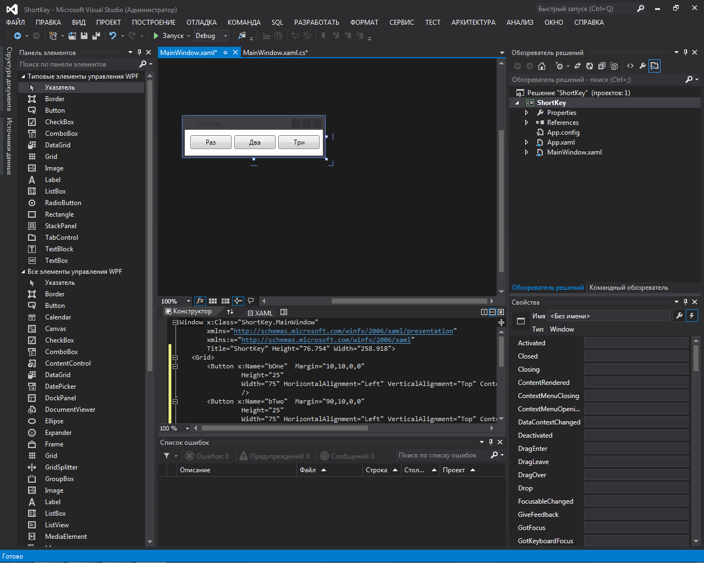

Рисунок 1 – Макет приложения

1. Создадим три метода с сообщениями();

private void One(object sender, ExecutedRoutedEventArgs e)

{

MessageBox.Show("Вы нажали \'Ctrl+Q\'");

}

private void Two(object sender, ExecutedRoutedEventArgs e)

{

MessageBox.Show("Вы нажали \'Ctrl+Alt+W\'");

}

private void Three(object sender, ExecutedRoutedEventArgs e)

{

MessageBox.Show("Вы нажали \'Win+S\'");

}

1. Создадим команды (x:Key – ключ команды в пространстве имен «x», Text – название команды);

<Window.Resources>

<RoutedUICommand x:Key="First" Text="First" />

<RoutedUICommand x:Key="Second" Text="Second" />

<RoutedUICommand x:Key="Third" Text="Third" />

</Window.Resources>

1. Объявим связь созданных команд с ранее созданными методами (рис. 2);

<Window.CommandBindings>

<CommandBinding Command="{StaticResource First}"

Executed="One" />

<CommandBinding Command="{StaticResource Second}"

Executed="Two" />

<CommandBinding Command="{StaticResource Third}"

Executed="Three" />

</Window.CommandBindings>

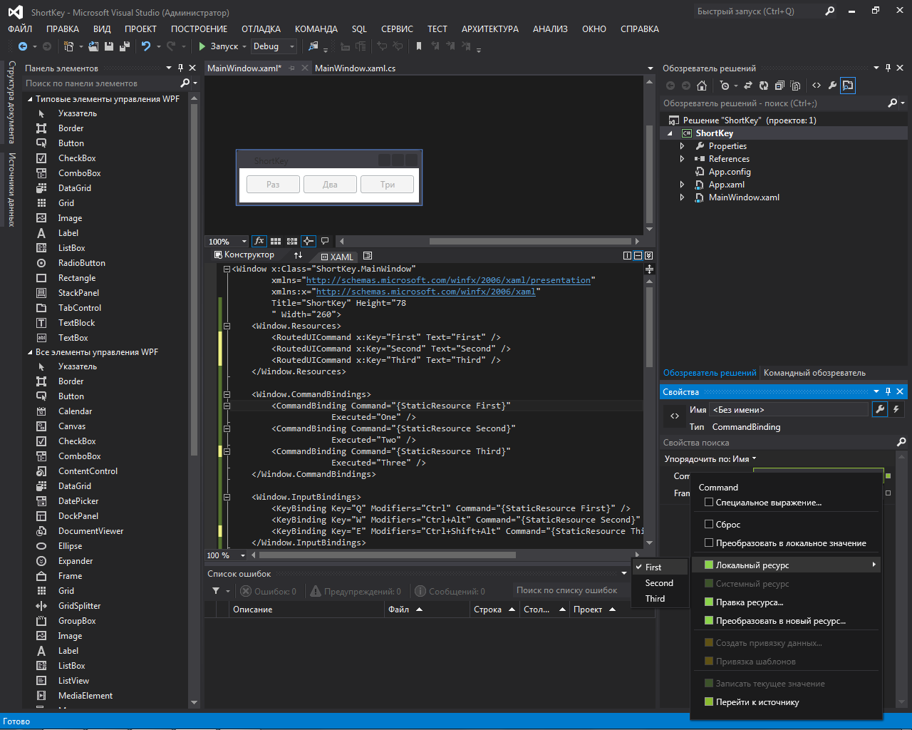

Рисунок 2 – Создание привязки поля «Command» к ранее созданной команде «First»

1. Создадим связь горячих клавиш с созданными командами, где укажем саму клавишу, ее модификаторы и исполняемою команду;

<Window.InputBindings>

<KeyBinding Key="Q" Modifiers="Ctrl" Command="{StaticResource First}" />

<KeyBinding Key="W" Modifiers="Ctrl+Alt" Command="{StaticResource Second}" />

<KeyBinding Key="E" Modifiers="Ctrl+Shift+Alt" Command="{StaticResource Third}" />

</Window.InputBindings>

1. Добавим к кнопкам на форме эти же команды, создав привязку поля «Command» (рис. 3);

<Button x:Name="bOne"

Margin="10,10,0,0"

Height="25"

Width="75"

HorizontalAlignment="Left"

VerticalAlignment="Top"

Content="Раз"

Command="{DynamicResource First}" />

<Button x:Name="bTwo"

Margin="90,10,0,0"

Height="25"

Width="75"

HorizontalAlignment="Left"

VerticalAlignment="Top"

Content="Два"

Command="{DynamicResource Second}" />

<Button x:Name="bThree"

Margin="170,10,0,0"

Height="25"

Width="75"

HorizontalAlignment="Left"

VerticalAlignment="Top"

Content="Три"

Command="{DynamicResource Third}" />

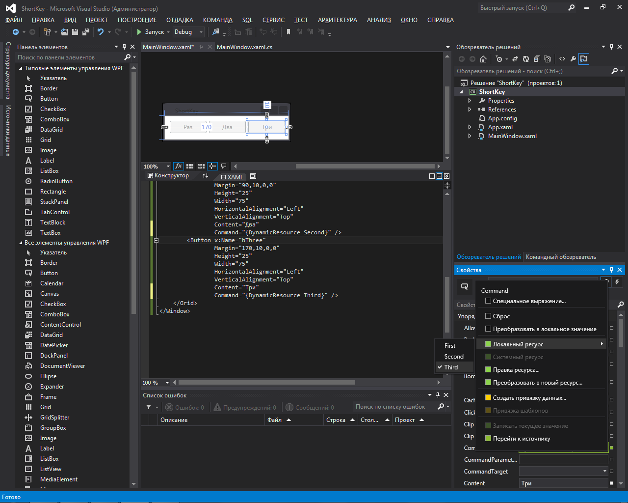

Рисунок 3 - Создание привязки поля «Command» к ранее созданной команде «Third»

1. Запустим программу и проверим работоспособность горячих клавиш и выполнение команд по нажатию кнопок на форме (рис. 4).

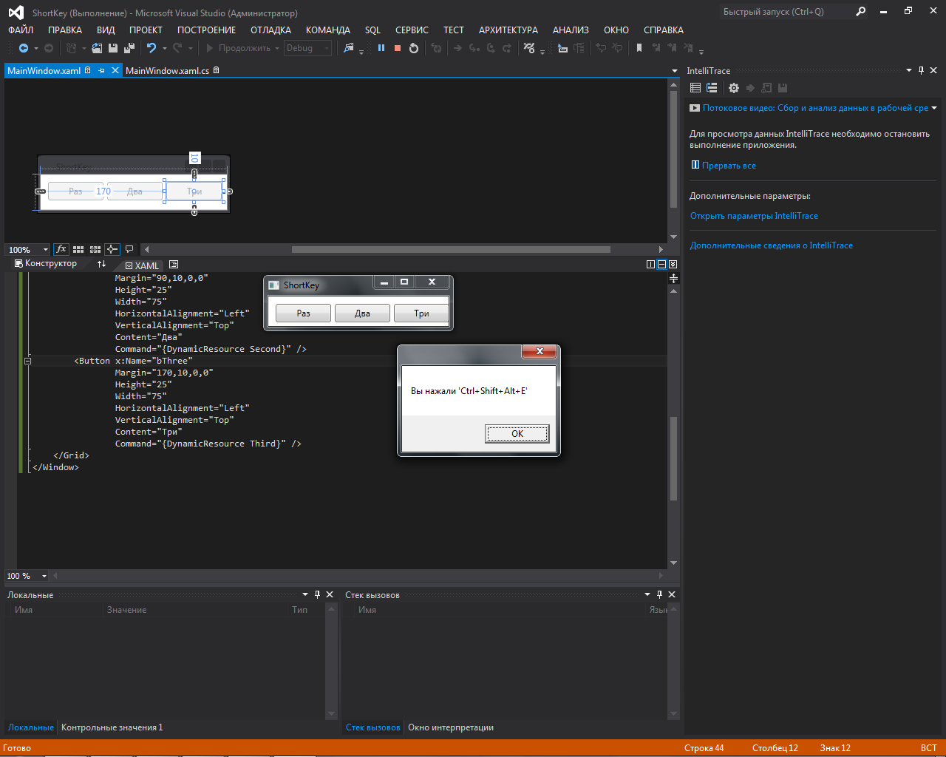

Рисунок 4 – Нажатие сочетания клавиш «Ctrl+Shift+Alt+E»

**Итоговая XAML разметка для тестового приложения**

<Window x:Class="ShortKey.MainWindow"

xmlns="http://schemas.microsoft.com/winfx/2006/xaml/presentation"

xmlns:x="http://schemas.microsoft.com/winfx/2006/xaml"

Title="ShortKey" Height="78

" Width="260">

<Window.Resources>

<RoutedUICommand x:Key="First" Text="First" />

<RoutedUICommand x:Key="Second" Text="Second" />

<RoutedUICommand x:Key="Third" Text="Third" />

</Window.Resources>

<Window.CommandBindings>

<CommandBinding Command="{StaticResource First Executed="One" />

<CommandBinding Command="{StaticResource Second}" Executed="Two" />

<CommandBinding Command="{StaticResource Third}" Executed="Three" />

</Window.CommandBindings>

<Window.InputBindings>

<KeyBinding Key="Q" Modifiers="Ctrl" Command="{StaticResource First}" />

<KeyBinding Key="W" Modifiers="Ctrl+Alt" Command="{StaticResource Second}" />

<KeyBinding Key="E" Modifiers="Ctrl+Shift+Alt" Command="{StaticResource Third}" />

</Window.InputBindings>

<Grid>

<Button x:Name="bOne"

Margin="10,10,0,0"

Height="25"

Width="75"

HorizontalAlignment="Left"

VerticalAlignment="Top"

Content="Раз"

Command="{DynamicResource First}" />

<Button x:Name="bTwo"

Margin="90,10,0,0"

Height="25"

Width="75"

HorizontalAlignment="Left"

VerticalAlignment="Top"

Content="Два"

Command="{DynamicResource Second}" />

<Button x:Name="bThree"

Margin="170,10,0,0"

Height="25"

Width="75"

HorizontalAlignment="Left"

VerticalAlignment="Top"

Content="Три"

Command="{DynamicResource Third}" />

</Grid>

</Window>

**Задания на лабораторную работу**

1. Изучить материал, представленный в данных методических указаниях к лабораторной работе;
2. Разработать WPF приложение, согласно заданию преподавателя;
3. Составить отчет. В отчете отобразить:

* цели и задачи лабораторной работы;
* XAML разметку;
* исходный код приложения (отображающий только логику программы и описание файлов ресурсов);
* скриншоты работы приложения;
* выводы по проделанной лабораторной работе.